**所有的路由器免费安装飞young宽带免费参考方案**

**此学习文档仅适用于买了自己买路由器又退不掉货的同学临时使用。**

**路由器简单说明**

**1GSWIFI ASWIFI有系统维护，通过他们的公众号可以升级**

**2xywifi 易捷WiFi 系统维护可能几乎要没有了**

**3yunyi 飞young 不升级就可以一直用。飞young升级了就用不了**

**4diybox这个就是一个拦截拨号，连自动拨号都没有。断网后需要手动拨号。**

**以下是所有路由器都可以用的教程，使用起来比较麻烦**

仅供学习，仅供学习，下载后24小时内删除，不可用于商用和诈骗

1首先安装winpcap



2安装飞young宽带客户端

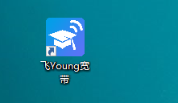

4电脑连接飞young的WiFi

5打开获取pppoe登录密码

6选择你WiFi的网卡，你的WiFi网卡是啥就选啥

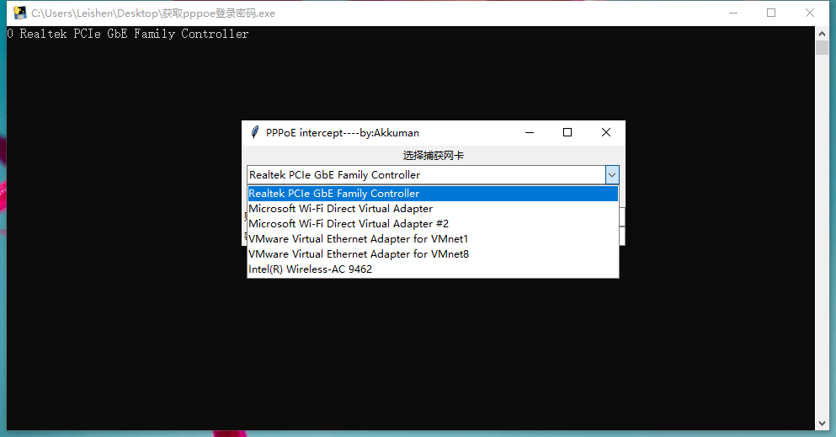

7点击开始捕获

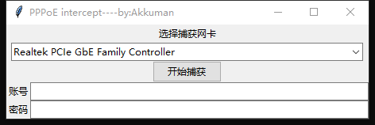

8点击你的飞young宽带登录输入你的宽带和密码

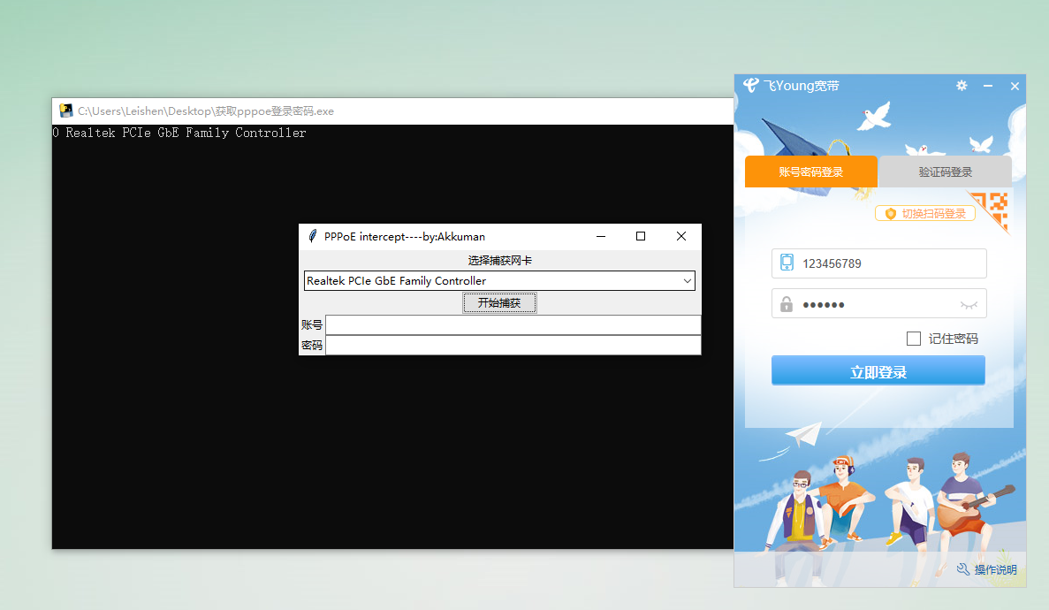

9点击登录

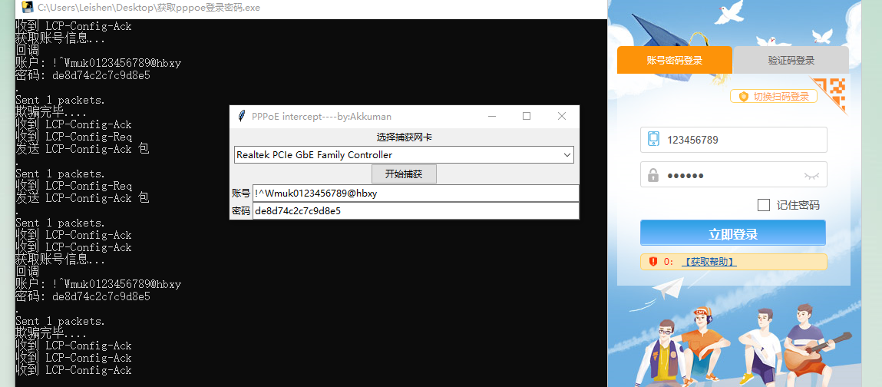

10打开路由器拨号设置（有的路由器叫pppoe)，将账号和密码设置到你的路由器。

